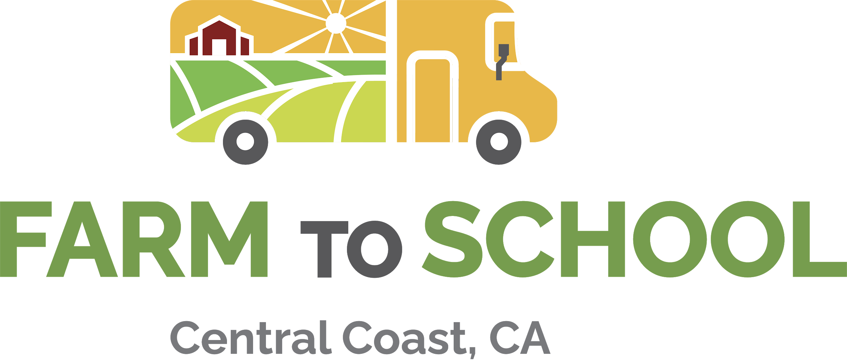
Vendor Response Form - Produce with Geographic Preference

Vendors please fill out this form.

Farm (Granja) __________________________________________________
Contact (Nombre del contacto)______________________________________
Address (Direcion)_______________________________________________
Email (Correo) __________________________________________________
Phone (Numero de telefono)_________________________________________

Vendors will be excellent candidates for our program if they meet ALL the criteria listed below., and good candidates if they meet MOST of the criteria listed below. Responses will be evaluated based on meeting the criteria below and the lowest prices.
(Los granjeros serán excelentes candidatos para nuestro programa si cumplen CON TODOS los criterios que se enumeran a continuación, y buenos candidatos si cumplen LA MAYORÍA de los criterios que se enumeran a continuación. Las respuestas se evaluarán en función del cumplimiento de los criterios que figuran a continuación y de los precios más bajos.)

Accounts will be awarded preference points based on: price, geographic location of the farm, and answers provided in the below survey. Those accounts with the highest points are most likely to secure orders from school districts.
(Las cuentas recibirán puntos de preferencia basados en: precio, ubicación geográfica de la granja, y las respuestas proporcionadas en la siguiente encuesta. Las cuentas con los puntos más altos tienen más probabilidades de obtener órdenes de los distritos escolares.)

Total points  Puntos totales | 100% | 100 pts
Price points  Puntos del precio | 50% | Up to 50 pts
Geographic location points  Puntos de ubicación geográfica | 40% | Up to 40 pts | Within district’s county = 40 pts  Dentro del condado del distrito  Within CA = 20 pts  Dentro de California  Within USA = 0 pts  Dentro de EEUU
Survey results points  Puntos de resultados de la encuesta | 10% | Up to 10 pts | All ‘yes’ response = 10 pts  ‘Si’ para todas las preguntas

Please check Yes or No to the questions below. (Por favor, marque ‘Si’ o ‘No’ a las preguntas abajo.)

Are you willing to host student farm visits or participate in school taste tests occasionally?  Usted estaría disponible a dar recorridos de su granja a los estudiantes o participar en actividades de prueba de sabor de vez en cuando? | Yes/Si__  No __
Do you have a food safety plan and liability insurance?  ¿Tiene usted un plan de seguridad de alimentos y el seguro de responsabilidad civil? | Yes/Si__  No __
Vendor can indicate farm of origin produce on box and invoice?  Puede indicar la granja de origen en las cajas de productos en en la factura? | Yes/Si__  No __
Vendor can share (digital) logo and/or photos for lunch line when available.  Tiene usted un logotipo y/o fotos de su granja que puede compartir con las escuelas? | Yes/Si__  No __
Vendor will indicate how orders will be taken - online, phone, etc.  Usted indicará cómo se tomará los pedidos - por correo, teléfono, etc? | Yes/Si__  No __
Invoices need to be made out to each school's account and will be paid following approval at the school district.  Cada distrito necesita su propia factura. Después de la autorización, el distrito mandara el pago. | Yes/Si__  No __
Vendor has policies in place for returns of products and/or receive credit that is not in compliance with the specifications?  Usted tiene metodo de aceptar devuelvas y/o créditos para cualquier producto que no alcance las especificaciones? | Yes/Si__  No __
Vendor can deliver products on a weekly or bi-monthly basis to each school district (school will list desired frequency)  Usted puede entregar productos cada semana o dos veces cada mes a cada distrito escolar? | Yes/Si__  No __
Vendor can deliver products to multiple sites within a school district (if needed).  Usted puede entregar productos a algunas escuelas dentro del distrito (si es necesario)? | Yes/Si__  No __
Vendor can supply products to all accounts (listed in solicitation.)  Usted puede proveer productos a varios distritos escolares si varios pidan productos? | Yes/Si__  No __

To which districts are you able to deliver?  ¿A cuáles distritos escolares puede entregar? | Orcutt __ Cambria __  Santa Maria __ Atascadero __  Guadalupe__ Templeton __  Arroyo Grande __ Paso Robles __  San Luis Obispo __ Shandon __  San Miguel ___

Notification criteria:
- All vendors will receive a notification letter via email informing them of purchase orders.
(Los granjeros recibirán notificación de venta por correo.)
- In some instances, multiple vendors may be awarded a portion of the product quoted to better meet the school/district needs.
(En algunos casos, las escuelas compraran el mismo producto de varios granjeros para alcanzar la cantidad requerida.)
- A general outline of the ordering and delivery process will also be included.
(Se puede anticipar un resumen del proceso de pedidos y entregas de las escuelas.)

Timeline:
Ideally, quote submissions will be returned: 2 weeks within receipt of vendor packet (this document + Product Availability Calendar + W9)
(Por favor, devuelva los documentos: 2 semanas después de recibirlos (incluyen este documento, El Calendario de Productos, y el W9)

Decisions made by and communicated by: Each School District to which the farmer makes sales
(Decisiones de compras estarán comunicadas por: Cada distrito escolar con quien se venda productos

Orders may be placed as early as: 2 weeks after completed and approved vendor packet
(Entregas pueden estar pedidas : 2 semanas después de recibir los documentos.)

Please return paperwork to (Por favor, devuelva los documentos a):
Farm to School Coordinator
claire@slowmoneyslo.org
805-440-1543

Buy American: The Buy American provision requirements. Section 104(d) of the William F. Goodling Child Nutrition Reauthorization Act of 1998 (Public Law 105-336) added a provision, Section 12(n) to the NSLA (42 USC 1760(n)), requiring school food authorities (SFAs) to purchase, to the maximum extent practicable, domestic commodity or product.

